18.05.2020
Ремонт ходовой части колесных тракторов.
План
1.Неисправности сборочных единиц, износы типичных деталей и способы их определения.
2.Технология ремонта.
3.Оборудование, приспособления, инструмент и контроль качества ремонта.

Ремонт ходовой части трактора МТЗ-80

Проверка технического состояния покрышек
Определите с помощью штангенглубиномера износ почвозацепов (ребер) протектора. Для этого наметьте четыре точки, равноудалённые друг от друга и расположенные по центру беговой дорожки протектора.
При высоте почвозацепов ведущего колеса менее 7 мм или ребер протектора направляющего колеса менее 2 мм покрышки подлежат замене.
Если неравномерность износа покрышек правого и левого колес превышает 6%, необходимо выявить и устранить причину неравномерности, а пригодные к дальнейшему использованию шины поменять местами.
Диагностика технического состояния подшипниковых сопряжений управляемых колес
Затормозите задние колеса, подложив под них колодки. Застопорите педали тормозов. Поднимите переднюю ось до отрыва колес от опоры.
Установите приспособление КИ-4850 на трубчатую балку передней оси (рис.1). Подведите шток к середине внутреннего торца цапфы проверяемого колеса и, перемещая колесо до отказа в осевом направлении, измерьте зазор между втулками и шкворнем поворотной цапфы. Если перемещение цапфы превышает 1 мм, необходима замена втулок.
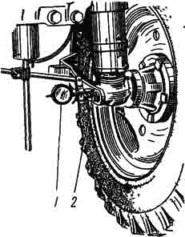
Рис.1. Измерение зазора между втулками и шкворнем поворотной цапфы. 1 – индикатор; 2 – шток приспособления.
Снимите колпак подшипников колеса, установите приспособление КИ-4850, как показано на рис. 2, и, перемещая колесо в осевом направлении, измерьте зазор в подшипниках. Если величина зазора превышает 0,5 мм, необходима регулировка.
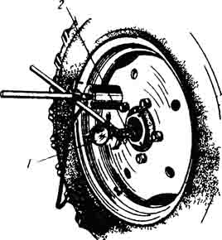
Рис.2 Измерение зазора в подшипниках переднего колеса. 1 – индикатор; 2 – шток приспособления.
Наиболее характерные неисправности и способы их устранения сведены в таблицу 1.
Таблица 1. Возможные неисправности ходовой части, способы обнаружения и устранения
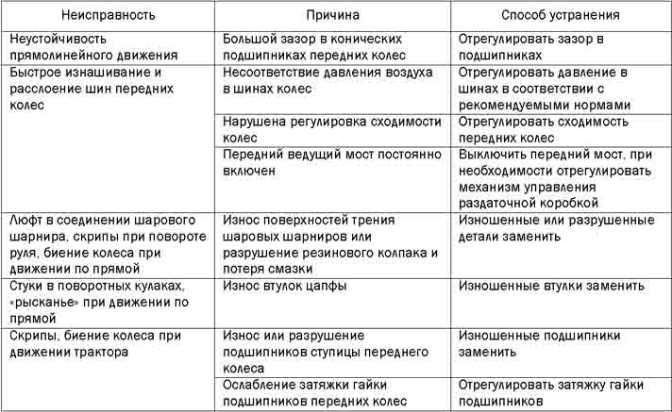

Люфт в соединении шарового шарнира, скрипы при повороте руля, а также биение колеса при движении по прямой говорят об износе поверхностей трения шаровых шарниров или о прорыве резинового колпака и потере смазки.
При возникновении этих признаков необходимо прекратить эксплуатацию трактора и устранить неисправность, так как возможно заклинивание рулевого управления. При этом разбирают шаровой шарнир (рис. 3) при необходимости заменяют резиновый колпак и проводят дефектацию деталей. Шаровой палец заменяют при износе шаровой поверхности до размера менее 31,7 мм.
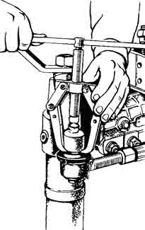
Рис. 3. Выпрессовка шарового пальца.

Толчки, передающиеся на полураму при движении трактора по неровностям, свидетельствуют о потере упругости пружины или ее поломке.
При обнаружении этой неисправности спрессовывают поворотный рычаг (рис. 4) и после снятия нижней втулки поворотной цапфы заменяют пружину.
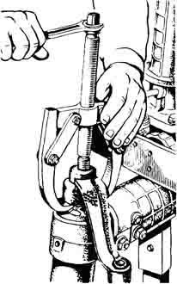
Рис. 4. Спрессовка поворотного рычага.

Скрипы, биение колеса при движении трактора указывают на износ или разрушение подшипников ступицы или на ослабление затяжки гайки подшипников.
В этом случае измеряют осевой зазор в подшипниках ступицы (рис.1), для чего снимают крышку, устанавливают приспособление КИ-4850-ГОСНИТИ на диск колеса, а ножку индикатора упирают в торец резьбовой части цапфы. Затем перемещают колесо руками в осевом направлении и считывают показания индикатора. Если зазор в подшипниках превышает 0,5 мм, то его регулируют.
Для этого расшплинтовывают гайку, затягивают ее, а затем отворачивают на 1/6 оборота. Колесо должно проворачиваться свободно, без заеданий, небольшим усилием руки. Если колесо вращается с заеданиями, неравномерно, то разбирают ступицу.
Если, регулируя зазор в подшипниках, обнаруживают ослабленную затяжку корончатой гайки, то, как правило, проверяют конические подшипники. Для этого снимают крышку, отворачивают гайку и съемником спрессовывают ступицу с цапфы (рис. 5). Затем осматривают подшипники, перемещают обоймы подшипников в осевом направлении и пытаются их провернуть в посадочных местах. При обнаружении неисправности или поломок, а также если ощущается осевое перемещение или обоймы проворачиваются в посадочных местах, то подшипники заменяют. Перед заменой предварительно измеряют их посадочные места и после этого делают заключение о целесообразности замены узла в целом. Поворотную цапфу заменяют при износе посадочных мест под подшипники №7606 и №7608 до размеров соответственно менее 29,9 и 39,6 мм.
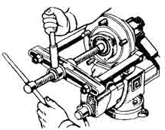
Рис. 5. Выпрессовка цапфы из ступицы.
Стуки в поворотных кулаках, «рысканье» трактора при езде по прямой указывают на износ втулок цапфы.
Прежде чем устранять неисправность втулок цапфы для оценки степени износа измеряют зазор между втулками и шкворнем поворотной цапфы.
Если зазор превышает 1 мм, втулки заменяют: нижнюю при износе внутренней поверхности до размера более 50,5 мм, верхнюю (рис. 6) – до размера более 38,54 мм.
После разборки-сборки передней оси при устранении вышеуказанных неисправностей, а также если трактор уводит влево или вправо при движении по ровной дороге или при повышенном износе резины передних колес, проверяют и регулируют сходимость передних колес.
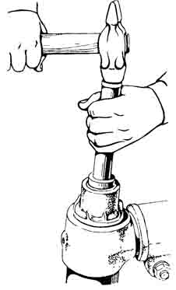
Рис. 6. Выпрессовка верхней втулки поворотной цапфы
При трещинах корпуса передней оси, предельном износе оси качания, переднюю ось снимают с трактора в сборе и заменяют новой.
Для снятия передней оси в сборе приподнимите переднюю часть трактора домкратом и установите ее на подставку, снимите передние колеса. Отсоедините рулевые тяги от поворотных рычагов. Далее отверните гайку вертикального вала ГУРа и спрессуйте сошку.
Отъедините и снимите поворотный рычаг, выньте поворотную цапфу в сборе со ступицей из кронштейна выдвижного кулака.
Расшплинтуйте и выбейте соединительный палец оси качания. Выпрессуйте ось качания из переднего бруса следующим образом: вначале выколоткой строньте ось с места в сторону двигателя, затем с помощью специального приспособления выбейте ось вперед по ходу трактора (см рис. 7 и 8). Переместите ось из-под трактора.
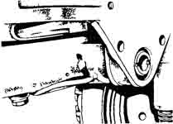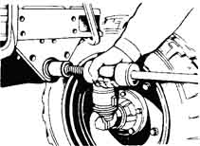
Рис. 7. Снятие стопора оси.
Рис. 8. Выпрессовка оси качания.
Разберите поворотную цапфу, снимая детали последовательно.
Отверните гайки и выньте болты передней оси. Расшплинтуйте и выньте фиксирующий палец. Выпрессуйте выдвижной кулак из трубы передней оси. Разберите выдвижной кулак.
Проверьте техническое состояние деталей оси качания и втулок в соответствии с данными табл. 2, при необходимости замените их (втулки выпрессовывайте только в случае замены).
Таблица 2. Дефектация деталей передней оси, колес и ступиц
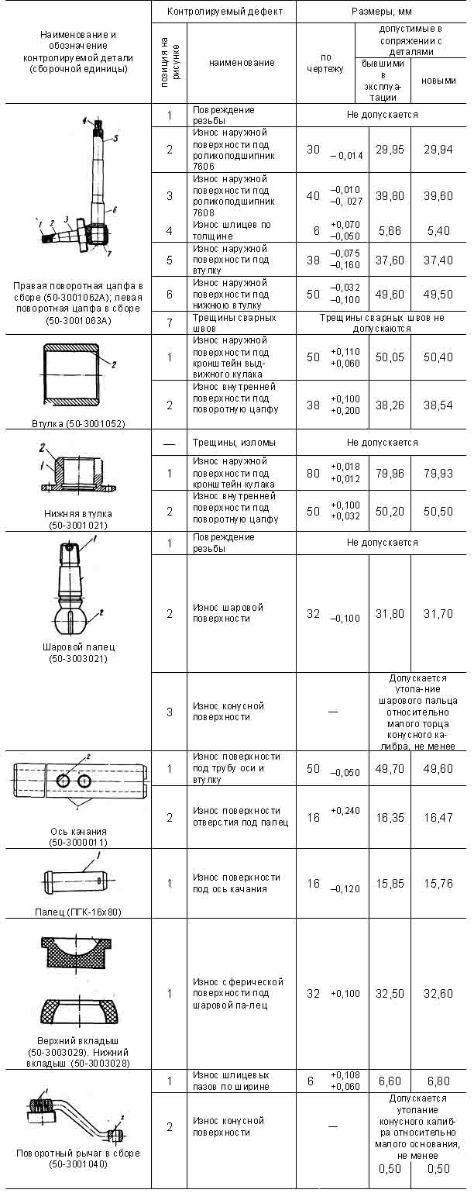

Сборка
Соберите выдвижные кулаки ступиц колес, поворотные цапфы, рулевые тяги и установите эти узлы на трактор в последовательности, обратной разборке. При этом верхняя втулка должна быть запрессована в выдвижной кулак заподлицо с верхним торцом. Нижняя втулка (с прокладкой) должна быть установлена до упора в торец и прикреплена к кронштейну двумя болтами с пружинными шайбами. При сборке упорный подшипник и втулки поворотной цапфы должны быть смазаны.
Поворотная цапфа во втулках должна проворачиваться свободно, без заеданий. Резиновое уплотнительное кольцо, устанавливаемое в канавку нижней втулки, не должно иметь разрывов, надрезов и других повреждений. Подшипники переднего колеса должны быть смазаны. Отвороты манжет сальников, запрессованных в ступицу передних колес, должны быть направлены в сторону подшипников. Регулировочная гайка подшипников ступицы переднего колеса должна быть затянута моментом 7-9 кгс·м, а затем ослаблена на 1/6 оборота так, чтобы прорезь гайки совпала с отверстием под шплинт в поворотной цапфе и была зашплинтована. Ступица на полуоси должна вращаться от усилия руки, без заеданий. Собранные шарниры рулевых тяг должны быть отрегулированы регулировочной пробкой на момент поворота шарового пальца 90-100 кгс·м. Выдвижные кулаки должны быть застопорены в передней оси неподвижно пальцами и болтами с пружинными шайбами. Болты должны быть затянуты моментом 7,5-10 кгс·м. Поворотные рычаги должны быть установлены на поворотные цапфы под углом 7°±30' к продольной оси трактора во внутреннюю сторону и застопорены на них гайками с пружинными шайбами. Гайки должны быть затянуты моментом 25-30 кгс·м. Конические хвостовики шаровых пальцев должны быть надежно, без качки закреплены в поворотных рычагах гайками. Гайки должны быть затянуты и зашплинтованы.
После ремонта передней оси отрегулируйте сходимость передних колес.

Задание на дом
1.Ознакомиться с теоретическим материалом

2.Опишите технологию ремонта элементов ходовой части колесного трактора указанных на рисунке (Рис.2) позиции:3,8,16,20,22,28
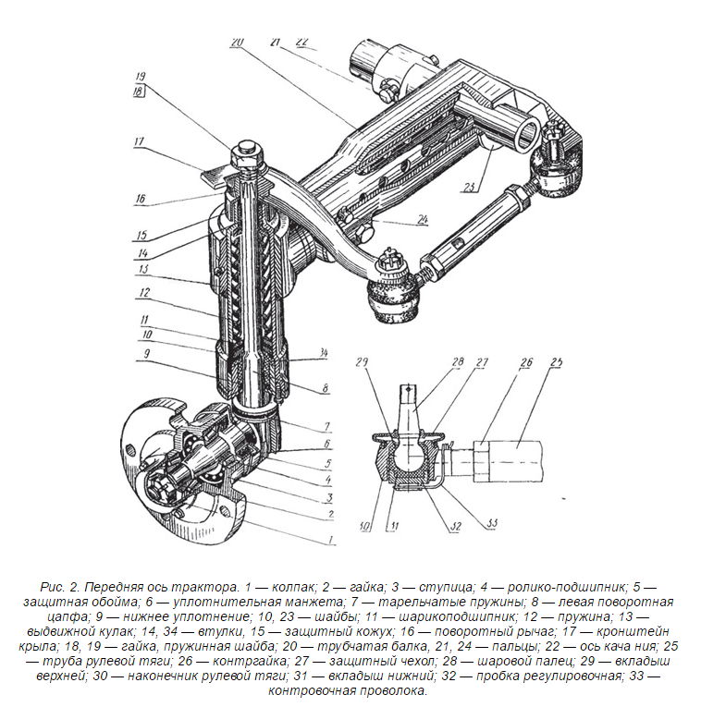

Выполненное задание присылать на адрес электронной почты saschabgsha1981@yandex.ru с пометкой в теме письма:
РЕМОНТ ходовой колесн. ФИО гр.31

